Муниципальное автономное дошкольное образовательное учреждение
Муниципального образования город Нягань
«Детский сад №3 «Теремок».

Итоговое занятие в первой младшей группе

«Действия с предметами»
Гр. №4 «Неваляшки»

Путешествие
к медвежатам.

Воспитатель: А.Н. Бунина

«Путешествие к медвежатам»
Образовательные области: Коммуникация.
Виды детской деятельности: игровая, коммуникативная, познавательно – исследовательская.
Программное содержание:
-Закреплять подбирать предметы по размеру (большой, маленький);
- Закреплять знание о цвете;
-Развивать представление о геометрических фигурах;
-Развивать воображение, память, образное мышление;
-Формировать умение выделять и объединять предметы;
-Воспитывать любознательность.
Оборудование: Две картинки с домиками (большой, маленький); два игрушечных медведя (большой, маленький); две ленты: короткая-красного цвета, длинная-зеленого цвета; кубики (большой, маленький); два слоника (большой, маленький); два мячика (большой, маленький); геометрические фигуры: круг, треугольник, прямоугольник, квадрат.
Ход занятия: (проводится ритуал приветствия)
Воспитатель: Здравствуйте ребята!
Здравствуй, Небо! Руки поднять вверх
Здравствуй, Солнце! Руками над головой описать большой круг
Здравствуй, Земля! Плавно опустить руки на ковер
Здравствуй, наша большая семья! Все ребята берутся за руки и поднимают их вверх.
Воспитатель: Сегодня мы пойдем в гости к нашим друзьям, а к кому вы сейчас узнаете: (Загадка)
Неуклюжие, косолапые
Когда спят, сосут они лапу
Едят малину, любят мед,
А зовут их … Мишки!
Воспитатель: Правильно ребята. На полу лежат две дорожки: длинная - зеленого цвета и короткая -красного цвета. А пойдем мы по длинной дорожке! Какая из двух дорожек длинная?

Дети дают свои ответы.
Воспитатель: Шли мы, шли, и пришли в лес к нашим друзей - мишкам.
Посмотрите, какие домики у них! Они одинакового размера?
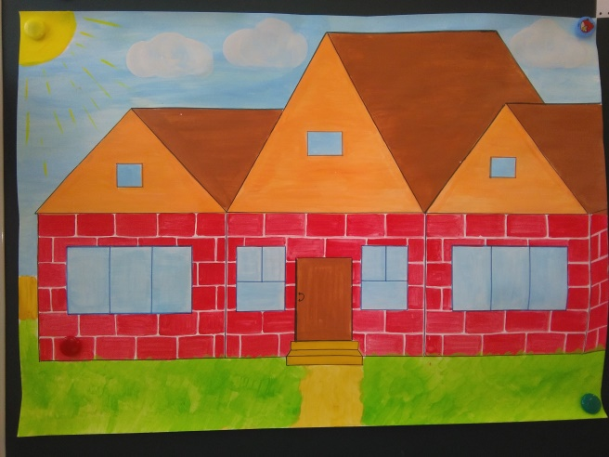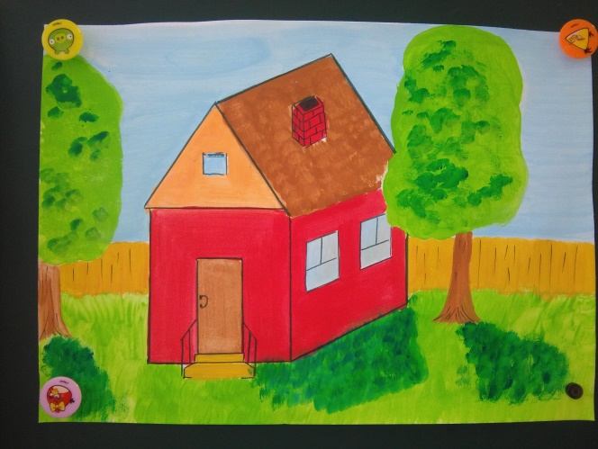

Дети: Один большой другой маленький.

Воспитатель: А мишки одинаковые?

Дети: Один большой другой маленький.
Воспитатель: Хорошо, а как вы думаете, в каком домике живет большой мишка?
Дети: В большом.
Воспитатель: А маленький?
Дети: В маленьком (ставим мишек у домика).
Воспитатель: Ребята, что-то наши друзья сегодня грустные, давайте узнаем, что у них случилось! Спросим у маленького мишки!
(воспитатель имитирует беседу с игрушкой).
Воспитатель: Ребята, им нужна наша помощь. Их друг Топтышка, прислал им игрушки. Но они все перепутались, и теперь мишки не знают, где чьи игрушки! Поможем?
Дети: Да!
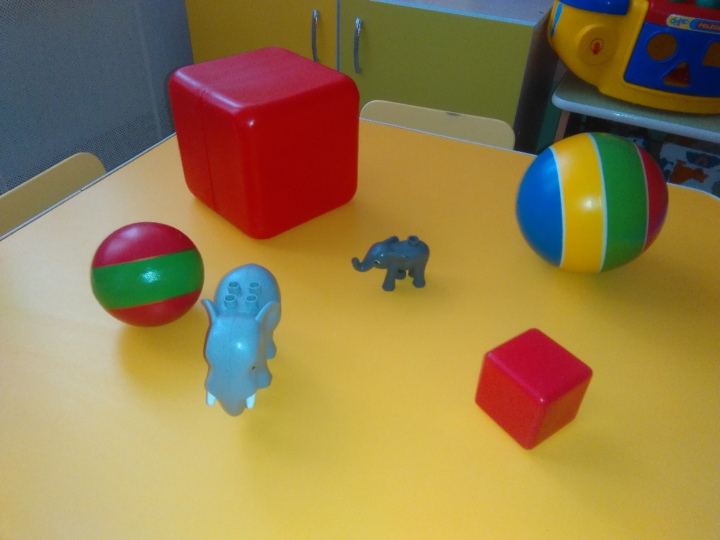

Воспитатель показывает и спрашивает: Что это?
Дети: Кубик (слон, мячик).
Воспитатель: большой или маленький?
Дети дают ответы.
Воспитатель: Какой мишка будет играть в эту игрушку?
Дети отвечают: большой или маленький.

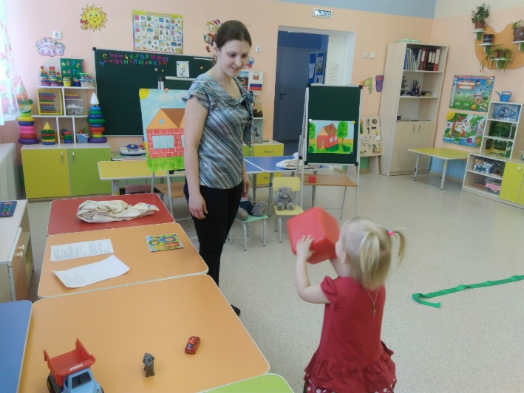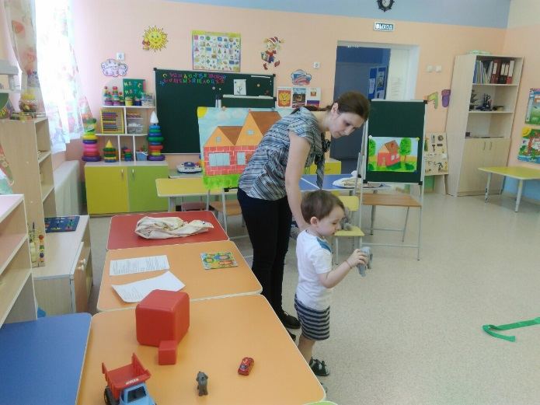

Воспитатель: Какие вы молодцы! Все игрушки разобрали! Устали? Давайте мы с вами поиграем!
Три медведя
Три медведя шли домой Дети шагают на месте вперевалочку
Папа был большой-большой. Поднять руки над головой, потянуть вверх.
Мама с ним поменьше ростом, Руки на уровне груди.
А сынок — малютка просто. Присесть.
Очень маленький он был, Присев, качаться по-медвежьи.
С погремушками ходил. Встать, руки перед грудью сжаты в кулаки.
Дзинь - дзинь, дзинь - дзинь.
Воспитатель: Мишки говорят вам спасибо за помощь! И за это они хотят вам подарить вот такие красивые разноцветные фигуры! А вы хотите поиграть с ними?
Дети: Хотим!
Воспитатель: Игра называется «Найди свой домик». Вам нужно для каждой фигуры подобрать свой дом!
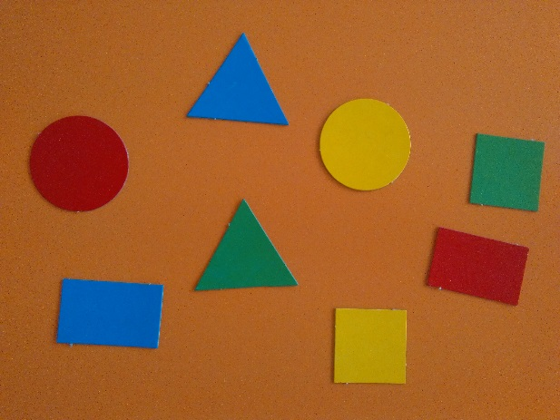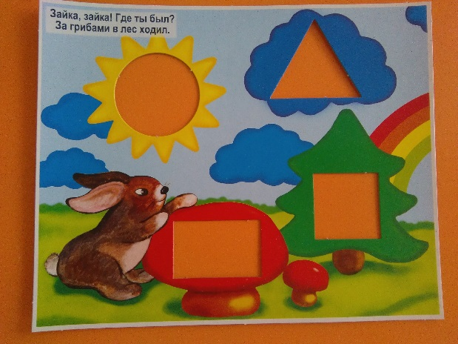

Ребенок выбирает фигуру, называет ее (круг, квадрат, треугольник, прямоугольник). Называет цвет и находит домик для нее.
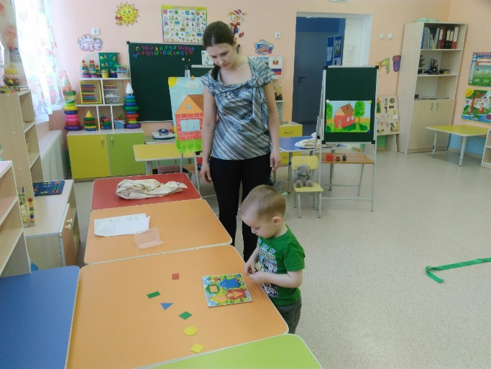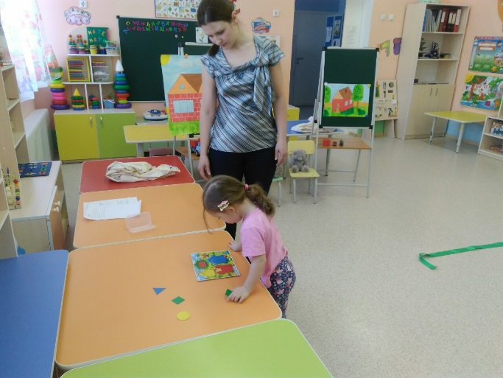

Воспитатель: Ребята, вам понравилось играть?
Дети отвечают.
Воспитатель: Что мы делали сегодня с вами? (ходили по дорожке к мишкам, разбирали игрушки, искали для фигур свой домик по цвету и форме).
Воспитатель: Молодцы! А теперь нам пора возвращаться в группу. Давайте скажем мишкам до свидания и пройдем по дорожке обратно в детский сад!

